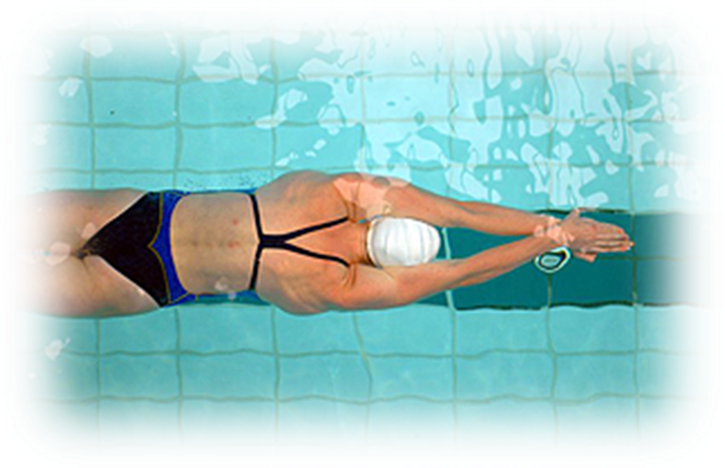
A verseny rendezője: Békéscsabai Előre Úszó Klub
XLI. Viharsarok Kupa úszóverseny
Békéscsaba, 2016. május 21.
A versenybíróság elnöke: Lázár Olga, 30/700-1038.
A verseny célja: Versenyzési lehetőség a hazai és külföldi egyesületek,szakosztályok
versenyzői részére. Lehetőség biztosítása a 2016.évi korosztályos
bajnokságokra való szintidők megúszására.
A verseny helye: Békéscsaba,Árpád Fürdő
Békéscsaba,Árpád sor 3.
50m-es,8 pályás,feszített víztükrű versenymedence
Polip elektromos időmérés
A verseny ideje: 2016. május 21.(szombat) 9:30 óra
Bemelegítés: 8:30 – 9:20-ig.
Nevezés: A hazai rendszerben regisztrált versenyzőknek előnevezéssel a MÚSZ
úszásrendszeren keresztül. (www.muszuszoranglista.hu)
Külföldi egyesületek az alábbi e-mail címen: lazarolgaswim@gmail.com
A MÚSZ által leigazolt versenyzők, akik érvényes sportorvosi és versenyzési engedéllyel rendelkeznek.
Nevezési időszak: 2016. május 10 – május 19.
A nevezések csak a megadott intervallum alatt törölhetők vagy
módosíthatók,helyszíni nevezés, lemondás és módosítás nem lehetséges!
Nevezési díj: 800 Ft / fő / rajt, 800 Ft /váltó.
Helyezések eldöntése: A helyezéseket az időfutamokban elért időeredmények ill.
a versenykiírásban szereplő korosztályok alapján állapítjuk
meg. Az utolsó futam a legerősebb. A versenyen egy rajt
szabály kerül alkalmazásra.
A verseny díjazása: A versenyszámokban megjelölt évjáratok szerint, az I.-II.-III.
helyezettek éremdíjazásban,a 2005 és fiatalabb versenyzőknél a IV.-V.-VI. helyezettek oklevélben részesülnek.
A csapatverseny pontozása a versenyszámok 1-6. helyezettei
/ 7-5-4-3-2-1/ alapján történik. A verseny során a legtöbb pontot elért csapat
elnyeri a Viharsarok Kupát és 1. évig őrizheti. Egyéni versenyszámokban
minden korosztály legeredményesebb versenyzője különdíjban részesül.
/ Egy versenyszámban elért legmagasabb pontszám alapján./
Költségek: A rendezés és a díjazás költségeit a rendező viseli,a részvételi költségeket a
csapatok maguk fedezik.
Egyéb: A versenyen a joghatályos MUSZ szabálykönyv előírásai,illetve a FINA
előírásai a mérvadóak. Az uszodába a versenyzők és edzőik ingyenesen, kísérők
szurkolói jegy megvásárlása után léphetnek be.

MUSZ engedélyszám: …../2016.

Versenyszámok és azok sorrendje

- 200 m leány gyors 2008-és fiatalabb,07,06,05,04,03,02,01-id.
- 200 m fiú gyors 2008-és fiatalabb,07,06,05,04,03,02,01-id
- 200 m leány hát 2005-és fiatalabb,04,03,02,01-id.
- 200 m fiú hát 2005-és fiatalabb,04,03,02,01-id.
- 100 m leány mell 2008-és fiatalabb,07,06,05,04,03,02,01-id.
- 100 m fiú mell 2008-és fiatalabb,07,06,05,04,03,02,01-id.
- 100 m leány pillangó 2007-és fiatalabb,06,05,04,03,02,01-id.
- 100 m fiú pillangó 2007-és fiatalabb,06,05,04,03,02,01-id.
- 200 m leány vegyes 2006-és fiatalabb,05,04,03,02,01-id.
- 200 m fiú vegyes 2006-és fiatalabb,05,04,03,02,01-id.
- 100 m leány gyors 2008-és fiatalabb,07,06,05,04,03-02,01-id.
- 100 m fiú gyors 2008-és fiatalabb,07,06,05,04,03-02,01-id.
- 200 m leány mell 2005-és fiatalabb,04,03,02,01-id.
- 200 m fiú mell 2005-és fiatalabb,04,03,02,01-id.
- 100 m leány hát 2008-és fiatalabb,07,06,05,04,03,02,01-id
- 100 m fiú hát 2008-és fiatalabb,07,06,05,04,03,02,01-id
- 200 m leány pillangó 2005-és fiatalabb,04,03,02,01-id.
- 200 m fiú pillangó 2005-és fiatalabb,04,03,02,01-id.
- 4x100m fiú vegyes váltó abszolút
20. 4x100m leány vegyes váltó abszolút

Békéscsaba, 2016. április 13.

Kutyej Pál
Békéscsabai Előre Úszó Klub
elnök

